Министерство образования Российской Федерации
Тюменский государственный университет
Физический факультет

Физико-химические свойства нефтей
Тюменского региона

Выполнил: | Кунгуров А.А.
Проверил: | Безуглый Б.А.

Тюмень – 2001

Содержание.

Введение
Классификация нефтей
Плотность и молекулярная масса
Вязкость нефтей и нефтепродуктов
Заключение
Приложение 1
Приложение 2
Литература

Введение.

С развитием техники повышаются требования к ассортименту и качеству нефтей и нефтепродуктов, что, в свою очередь, требует совершенствования процессов их производства. Поэтому качества, как товарной нефти, так и продуктов ее переработки, подлежат обязательному контролю. Организацию контроля качества невозможно осуществлять без стандартов на нефтепродукты и методов их испытания. Задачи стандартизации многообразны. Это и удовлетворение более высоких требований к выпускаемой продукции технологии транспорта, защита интересов потребителя, также и интересов изготовителя — от необоснованных претензии.
Государственная система стандартизации предусматривает следующие категории стандартов, государственные на нефтепродукты (ГОСТ), отраслевые (ОСТ), республиканские (РСТ), стандарты предприятий (ГТП), технические условия (ТУ).
Соблюдение государственных стандартов обязательно для всех предприятий и организаций, причастных к транспорту и хранению нефтей и нефтепродуктов, тогда как другие имеют ограниченную сферу влияния. В этих документах устанавливается перечень формулируемых физико-химических, наиболее важных эксплуатационных свойств, допустимые значения ряда констант, имеющих специфическое назначение и условие использования.
К физико-химическим относятся свойства, характеризующие состояние нефти и нефтепродуктов и их состав (например, плотность, вязкость, фракционный состав). Эксплуатационные свойства характеризуют полезный эффект от использования нефтепродукта по назначению, определяют область его применения. Некоторые эксплуатационные свойства нефтепродуктов оценивают с помощью нескольких более простых физико-химических свойств. В свою очередь, перечисленные физико-химические свойства можно определить через ряд более простых свойств веществ. Часто на практике нефтепродукты и нефти характеризуются уровнем качества. Оптимальным уровнем считается такой, при котором достигается наиболее полное удовлетворение требований потребителя. Уровень качества зависит от уровня каждого свойства и значимости этого свойства. Количественную характеристику одного или нескольких свойств продукции, составляющих его качество, следует называть показателем качества. Относительную характеристику качества, основанную на сравнении значений показателей качества оцениваемой продукции с базовыми значениями, называют уровнем качества. Например, качество нефти, удовлетворяющее требованиям НГТЗ, должно соответствовать ТУ-39-1623-93 «Нефть российская». Некоторые показатели качества приведены в табл. 1.1 (см. приложение 1).
Большинство методов оценки и анализа свойств и качества стандартизовано и по назначению. Они подразделяются на приемосдаточные, контрольные, полные, арбитражные и специальные. Приёмосдаточный анализ проводят для установления соответствия произведенного, поступившего или отгруженного нефтепродукта показателям качества.
Контрольный анализ проводят в процессе приготовления или хранения нефтепродукта. Полный анализ позволяет дать оценку качества по основным эксплуатационным свойствам для партии продукта, отгружаемой с завода, или перед «закладкой» продукта на длительное хранение. Арбитражный анализ выполняют на главном предприятии отрасли по данному виду продукции или в нейтральной компетентной лаборатории в случае возникновения разногласия между поставщиком и потребителем. Число контролируемых показателей при этом может быть различным. Специальный анализ проводится по узкой группе нефтепродуктов. Например, определение фракционного состава нефтей, стабильность масел.
Тот или иной метод анализа дает надежные результаты только тогда, когда его проводят в установленных стандартами условиях. Всякое отступление от стандартных методов не допускается, т. к. даже одно и то же свойство для различных нефтепродуктов определяется различными методами. Свойства нефтей и нефтепродуктов многообразны, способны оказывать взаимное влияние и требуют всестороннего изучения.

Классификация нефтей.

Нефть и нефтепродукты представляют собой сложную жидкую смесь близкокипящих углеводородов и высокомолекулярных углеводородных соединении с гетероатомами кислорода, серы, азота, некоторых металлов и органических кислот. Определить индивидуальный химический состав нефти практически невозможно, поэтому ограничиваются определением группового химического состава, т.е. отдельных рядов и групп углеводородов.
Несмотря на многообразие углеводородов, основными структурными элементами нефти являются углерод и водород, а элементарный состав колеблется в небольших пределах: углерод 83-87%, водород 11-14%. На долю других элементов, объединяемых группой, смолисто-асфальтеновые вещества представляют собой высокомолекулярные органические соединения, содержащие углерод, водород, серу, азот и металлы. К ним относятся: нейтральные смолы, растворимые в бензинах; асфальтены, не растворимые в петролейном эфире, но растворимые в горячем бензоле; карбены, растворимые в сероуглероде; карбониты, ни в чем не растворимые. При сгорании нефти получается зола (сотые доли процента), состоящая из окислов кальция, магния, железа, алюминия, кремния, натрия и ванадия. Кстати, соединения последнего являются переносчиками кислорода и способствуют активной коррозии.
В нефти можно обнаружить более половины элементов таблицы Менделеева. Элементарный (часто говорят «химический») состав нефти полностью не известен. Уже сейчас обнаружены 425 индивидуальных углеводородов, содержащих серу, азот и кислород. Трудность определения состава заключается в том, что выделить из нефти соединения можно пока лишь путем перегонки, при этом состав нефти может значительно измениться в результате различных реакций.
Определить индивидуальный химический состав нефти практически невозможно, поэтому ограничиваются определением группового химического состава, т.е. отдельных рядов и групп углеводородов. Углеводороды, различающиеся содержанием углерода и водорода в молекуле, а также строением, являются основным компонентом нефти. Углеводороды принято разделять на парафиновые (насыщенные алканы), нафтеновые и ароматические. Преобладание той или иной группы углеводородов придает этим продуктам специфические свойства. В зависимости от преобладания в нефти одного из трех представителей углеводородов (более 50%) нефти именуются метановые, нафтеновые или ароматические. В случае, когда к доминирующему присоединяется другой углеводород в количестве не менее 25%, то им дают комбинированное название, например, метанонафтеновые.
Приведенная выше классификация нефтей по углеводородному составу позволяет дать новое определение нефти: нефть представляет собой раствор чистых углеводородов и гетероатомных органических соединений, т. е. углеводородов, содержащих в молекуле атомы кислорода или азота, или серы. Именно раствор, а не смесь, причем не обычный раствор, а раствор различных соединений друг в друге.
С помощью табл. 1.2 и 1.3 (см. приложение 1) можно проследить изменение физико-химических, теплофизических и опасных свойств чистых углеводородов. Можно заметить также, что даже у углеводородов, имеющих одну химическую формулу, ряд показателей отличается по величине.
Разделение таких многокомпонентных смесей проводят на части, состоящие из углеводородов, близких по составу, которые принято называть фракциями. Нефть и нефтепродукты имеют температуру начала кипения t_{н.к}. и конца кипения t_{к.к.}. - Фракционный состав нефтяной смеси определяется обычно простой перегонкой или ректификацией, а на практике его определяют стандартным перегонным аппаратом и измеряют в объемных или массовых единицах. Разделение таких сложных смесей, как нефть и конденсат, на более простые называют фракционированием. Нефтепродукты и конденсата, получаемые из нефти, являются фракциями, вскипающими в достаточно узких температурных пределах (см. рис. 1.1 приложение 2), определяемых техническими условиями. При перегонке нефти, имеющей типичный состав, можно получить: 31% бензиновых фракций, 10% керосиновых, 51% дизельных, 20% базового масла и около 15% составит мазут.
Эти фракции являются базовыми для получения товарных нефтепродук-тов, ассортимент которых достаточно велик и весьма разнообразен. Отечественной промышленностью освоен выпуск свыше 500 наименований нефтепродуктов, поэтому на рисунке 1.1 даны показатели только тех, которые занимают значительное место в грузообороте объектов хранения или часто встречающихся в повседневной жизни.
Условно товарные нефтепродукты делятся на светлые, темные, пластичные смазки и нефтехимические продукты. К светлым нефтепродуктам относят и бензины, керосины, топлива для реактивных двигателей, дизельные топлива. Темные нефтепродукты — это различные масла и мазуты.
В процессе перегонки составляющие его компоненты отгоняются в порядке возрастания их температур кипения. При определении фракционного состава по ГОСТ 2177-82 перегонку ведут до 300°С. При этом отмечают температуру начала перегонки (н. к.) и объемы дистиллятов при 100, 120, 150, 160°С, а далее через каждые 20°С до 300°С. Обычно бензиновые фракции выкипают в пределах 35÷205°С, керосиновые - 150÷315°С, дизельные - 180÷420°С, тяжелые масляные дистилляты - 420÷490°С, остаточные масла - выше 490°С.
Перегонку нефтепродуктов с температурами кипения до 370°С ведут при атмосферном давлении, а с более высокими — в вакууме или с применением водяного пара (для предупреждения их разложения). Кстати, автомобильные бензины А-72, А-76, АИ-93 имеют практически один и тот же фракционный состав. Авиационные бензины отличаются повышенным содержанием легких фракций. Содержание в продукте тех или иных фракции определяется техническими условиями на данный нефтепродукт и зависит от его назначения. Нефти классифицируются по содержанию в них бензиновых, керосиновых и масляных фракций.
Фракционный состав нефтяных смесей определяется обычно простой перегонкой с дефлегмацией или ректификацией, разгонку легких фракций проводят при низких температурах и повышенных давлениях, средних фракций — при атмосферном давлении, тяжелых фракций — в вакууме. Для разгонки используют специальные аппараты: Энглера, Богданова, Гадаскина, АРН - 2 и др. Фракционный состав легких нефтяных фракций рекомендуется определять также хроматографическим методом, который по сравнению с традиционными ректификационными методами имеет ряд преимуществ: он позволяет наряду с фракционным составом смеси определять индивидуальный углеводородный состав бензиновых фракций, сокращает время анализа, уменьшает величину пробы, повышает надежность метода и дает возможность использовать однотипную аппаратуру.
Отметим, что индивидуальный покомпонентный состав нефтяных смесей определяется методами фракционной разгонки смеси на лабораторной ректификационной колонке с последующим использованием для анализа узких фракций адсорбционной газожидкостной хроматографии, масс-спектроскопии и прочих современных методов анализа сложных смесей.
Выше отмечалось, что фракционный состав определяет количество углеводородов с определенными свойствами. Следовательно, по имеющимся данным о физико-химических свойствах можно судить о фракционном составе. Известно, что наиболее «чувствительна» к изменению углеводородного состава вязкость нефти.
При обработке данных о свойствах нефтей для определения фракций Ф_{р}, выкипающих при температуре до 200°С в ТюмГНГУ была получена эмпирическая зависимость
(1.1)
где Ф_{р} — фракционный состав нефти при 200°С, % вес; η₀ — параметр, характеризующий характеризующий степень изменения динамической вязкости при изменении температуры.
Для нефтей с динамической вязкостью η₂₀≤37 МПа и плотностью ρ₂₀=795-890 кг/м³ параметр η₀ можно определить по формуле
(1.2)
где η₂₀ и η₅₀ — динамическая вязкость нефти, соответственно, при температурах 20 и 50°С, Пас.
Формула (1.2) была проверена на различных нефтях более 200 месторождений Западной, Восточной Сибири, Башкирии, Казахстана, Ставропольского края и справедлива для абсолютного большинства нефтей с температурой начала кипения до 85° С и содержанием парафинов и смол до 25%.
Относительная ошибка при определении фракционного состава нефтей отечественных месторождений при 200°С по формуле (1.2) составляет около 20% и объясняется различием содержания в нефтях смол, парафинов и других примесей. Несколько большие отклонения при расчете наблюдаются для среднеазиатских нефтей, проявляющих аномальные и вязкопластичные свойства. Дополнительные исследования позволили установить, что для нефтей ряда регионов: Башкирии, Татарстана, Пермской области, Удмуртии расчеты по формуле (1.2) дают заниженные результаты, для нефтей Западной и Восточной Сибири, Сахалинской области - завышенные. Обработка полученных результатов методами математической статистики позволила уточнить предложенную формулу и рекомендовать ее к использованию в следующем виде:
(1.3)
где К_{г} - коэффициент, учитывающий глубину стабилизации нефти на промысле или потерю нефти в резервуарных парках; n - показатель вязкости, для Башкортостана и Куйбышевской области n = 0,680, Татарстана - 0,685, Саратовской области, Западной и Восточной Сибири - 0,66, Сахалинской области - 0,655, Пермской области и Удмуртии - 0,675, для туркменских, узбекских и таджикских нефтей n = 0,64, Казахстана - 0,675.
Таким образом, при отсутствии фактических данных об углеводородном составе нефти для практических инженерных расчетов можно рекомендовать формулу (1.3), обеспечивающую погрешность расчетов не более 10%.
Известно, что физические свойства нефти зависят от преобладания в них отдельных углеводородов или различных их групп. Например, большое содержание в нефти парафинов, смол и асфальтенов повышает ее вязкость, особенно при пониженных температурах. В зависимости от состава и ряда свойств производится классификация нефтей, позволяющая выбрать наиболее целесообразный способ транспортировки и хранения.
Во многих нефтях Западной Сибири (усть-балыкская, западно-сургутская и самотлорская и др.) содержание парафина не превышает 4%. Наблюдаются зависимость — чем больше в нефти парафина, тем меньше в ее составе смол и асфальтенов; чем больше геологический возраст нефти, тем больше в ее составе парафина. Высокопарафиновые нефти характеризуются наименьшим содержанием серы, ванадия и никеля. Высокое содержание парафина в нефти существенно осложняет и удорожает процессы ее добычи, транспортировки и переработки. При добыче высокопарафинистых нефтей снижается и даже полностью прекращается дебит скважин из-за закупорки их так называемыми асфальто-парафиновыми отложениями (АСПО). АСПО из скважин приходится удалять механическим путем, тепловой обработкой, промывкой растворителями.
Парафин при перекачке высокопарафиновых нефтей отлагается на внутренних стенках трубопровода. В магистральных трубопроводах толщина отложений парафина достигает 30 мм. Чтобы предотвратить это явление, при транспортировке нефтей применяют способ горячей перекачки. При этом каждые 25—150 км длины трубопровода нефть дополнительно подогревают. Одним из крупнейших в мире горячих нефтепроводов является трубопровод «Усть-Гурьев-Куйбышев», перекачивающий высокопарафиновые мангышлакские нефти. Мангышлакские нефти перед закачкой в трубу нагревают до 67-77 °С.
По содержанию серы нефти классифицируются на три класса: малосернистые (до 0,2% серы), сернистые (0,2 - 3,0% серы) и высокосернистые (более 3,0%). Сера в нефти находится в виде сероводорода, меркаптанов и сульфидов до 6%, иногда - в свободном виде. Сера и ее соединения активно взаимодействуют с металлами, также вызывая сильную коррозию. Обнаруживают их по резкому запаху и действию на растворы свинцовых солей. Следует заметить, что содержание серы в нефти ухудшает ее качество, вызывая серьезные осложнения в технологии переработки, подготовки и транспорта нефтей.
Известно, что в пластовых условиях в нефти всегда растворено некоторое количество газа, имеющего в своем составе, кроме углеводородов, и неуглеводородные газы — азот, углекислый газ и др. Азот, как примесь безвредная и инертная, почти не контролируется анализами. Его содержание в нефтях обычно не превышает 1,7%. Углеводородных соединений азота довольно много - пиридин, хинолин и т. д.
Газ, который извлекается из недр, принято называть попутным. Газ, выделяющийся в промысловых системах, называют нефтяным газом. Количественно содержание газа в нефти характеризуется так называемым газовым фактором. В зависимости от состава газ подразделяют на сухой (легкий) и жирный (тяжелый). Сухой газ состоит преимущественно из легких углеводородов метана и этана. В жирном газе содержание фракций пропана, бутана и выше достигают таких величин, что из него можно получать сжиженные газы, газовый бензин или конденсаты. Нефть, содержащую газ, принято называть газонасыщенной нефтью.

Плотность и молекулярная масса.

Плотностью называется количество покоящейся массы в единице объема. Определение плотности нефти и нефтепродуктов весьма облегчает возможные расчеты, связанные с расчетом их массового количества. Учет количества нефти и нефтепродуктов в объемных единицах вызывает некоторые неудобства, т. к. объем жидкости меняется с изменением температуры. Плотность имеет размерность кг/м³. Поэтому, зная объем и плотность, при приеме, отпуске и учете нефти и нефтепродуктов можно выражать их количество в массовых единицах, т. к. масса не зависит от температуры.
На практике часто имеют дело с относительной плотностью нефти и нефтепродукта, которая определяется отношением их массы при температуре определения к массе чистой воды при +4°С, взятой в том же объема. Плотность воды при +4°С имеет наибольшее значение и равна 1000 кг/м³. Относительную плотность принято определять при +20°С, что обозначается символом ρ_{от} - Относительная плотность нефтей и нефтепродуктов при +20°С колеблется в пределах от 0,7 до 1,07.
Удельным весом называется вес единицы объема, т.е. сила притяжения к земле единицы объема вещества.
γ=ρg (1.4)
где - ρ плотность вещества, кг/м; g — ускорение силы тяжести.
Существует также понятие относительного удельного веса, численная величина которого равна численной величине относительной плотности. Плотность и удельный вес нефти и нефтепродуктов зависят от температуры. Для пересчета плотности при одной температуре на плотность при другой может служить следующая формула
ρ_{i}=ρ₂₀-ξ(t-20), (1.5)
где ξ — поправка на изменение плотности при изменении температуры на 1°С; ρ₂₀ - плотность нефти или нефтепродукта при t =+20°С.
Значения ρ некоторых простых углеводородов приведены в табл. 1.3. (см. приложение 1) Плотность нефтей и нефтепродуктов для практических измерений считается аддитивной величиной.
Плотность нефтей и нефтепродуктов для практических измерений считается аддитивной величиной, т.е. средняя плотность нескольких нефтепродуктов или нефтей может быть вычислена по правилу смешения
, (1.6)

где (ξ_{i} — плотность i-го нефтепродукта объемом в общем объеме. На практике плотность нефтепродуктов, нефтей и их смесей определяют ареометрическим, пикнометрическим способом или взвешиванием,
например, на весах Вестфаля-Мора (см. рис. 1.2. приложение 2).
Плотность большинства нефтей (в том числе северных месторождений Тюменской области (СРТО), (см. табл. 1.5. и 1.6), исследованных в ТюмГНГУ, находится в пределах 825 — 900 кг/м³.
Недостаточное знание свойств нефти, например, попавшей в воду в результате утечки или залпового сброса, приводит к тактическим ошибкам при ликвидации нефтяного загрязнения. Нередко, отождествляя свойства нефтяного пятна на поверхности воды со свойствами нефти, такое пятно пытаются поджечь. Однако без специальной подготовки это сделать невозможно. Следует учитывать, что нефтяное пятно взаимодействует с водой и воздухом, образуя эмульсию с трудно прогнозируемыми характеристиками. Поскольку сбор нефти с поверхности воды почти всегда осуществляется с помощью технических средств, необходимо учитывать наличие в нефтяном загрязнении фракций с температурой вспышки паров менее 60°С, недопустимых с точки зрения пожарной безопасности, наличия пыли, а также наличия растворенного газа.
При попадании механических примесей, испарении, растворении в воде, окислении, эмульгировании, солнечной радиации изменяются масса и свойства нефти. Плотность нефти — важный фактор, который следует учитывать при очистке водных поверхностей. При плотности нефти, приближающейся к 900 кг/м³, возникает угроза ее осаждения на дно. Это же явление наблюдается и при уменьшении плотности воды вследствие понижения ее температуры с 4 до 0°С. Однако нефть может всплыть на поверхность даже через большой промежуток времени при повышении ее температуры и соответствующем изменении плотности. Плотность газонасыщенных нефтей определяют по эмпирическим формулам, предложенным специалистами Гипровостокнефти, В.М. Далецким и Л.Л. Кабищером, А.А. Коршаком и П.И. Тугуновым, В.И. Шиловым и др., в основу положены коэффициенты, учитывающие газонасыщение. Для расчета относительной плотности испаряющейся нефти рядом авторов предлагается формулы, предполагающие линейное изменение плотности (σ≤ 5% масс.).
Приведённые а ТюмГНГУ экспериментальные исследования нефтей, показывают, что при одном и том же уровне потерь плотность нефти будет зависеть от скорости испарения и от доли потерь лёгкой фракции. Скорость испарения нефти определяется также (как установлено выше) температурой t_{н}, скоростью ветра ϑ_{в}, продолжительностью испарения τ и высотой взлива h_{В3}
Многочисленные экспериментальные данные (более 400) по изменению плотности нефтей были обработаны методом наименьшего квадрата, и в результате была получена эмпирическая зависимость
(1.7)

где ρ,ρ_{н} – плотность нефти при величине потерь σ и исходной нефти соответственно.
Теоретически молекулярная масса смеси аддитивно складывается из молекулярных масс отдельных компонентов. Однако для этого необходимо знать молярные (объемные) концентрации всех компонентов, входящих в данную смесь. Последнее, как уже указывалось выше, на практике не всегда возможно. Кроме того, как в стабильном, так и в деэтанизированном конденсате практически всегда находятся углеводородные газы, которые «смазывают» законы, полученные для чистых веществ, существенно изменяя такие параметры, как давление насыщенных паров, вязкость и температуру начала кипения. Вероятно, этим можно объяснить разброс экспериментальных значений и рассчитанных по формулам.
В ТюмГНГУ в результате анализа на ЭВМ, данных пассивных и активных экспериментов (всего около 500) получены математические модели, позволяющие по известной плотности смеси определить молекулярную массу газового конденсата.
Для ДК (ρ≤780 кг/м³) математическая модель имеет вид
μ_{ДК}=0,2432ρ₂₀-65, (1.8)
Для СК (ρ≤740÷800 кг/м³)
μ_{СК}=0,786ρ₂₀-474.63, (1.9)
Отклонения экспериментальных данных от расчётных по формулам (1.8÷1.9) можно проследить по графикам рис 1.3.

Вязкость нефтей и нефтепродуктов.

Одной из наиболее характерных особенностей жидкостей является способность изменять свою форму, под действием внешних сил. Это свойство жидкости объясняется скольжением ее молекул относительно друг друга. Одна и та же сила создает в разных жидкостях разные скорости перемещения слоев, отстоящих один от другого на одинаковые расстояния. Однако способность молекул к скольжению не бесконечно велика, поэтому Ньютон рассматривает вязкость как «недостаток скольжения». Обычно вязкостью или внутренним трением называют свойство жидкости сопротивляться взаимному перемещению ее частиц, вызываемому действием приложенной к жидкости силы.
Явление внутреннего трения в жидкости с ее вязкостью было связано Ньютоном известной формулой
(1.10)
где τ - напряжение внутреннего трения; dv/dR - градиент скорости по радиусу трубы или относительное изменение скорости по направлению, перпендикулярному к направлению течения, т.е. приращением скорости на единицу длины нормали; η — коэффициент (касательное усилие на единицу площади, приложенное к слоям жидкости, отстоящим друг от друга на расстоянии, равном единице длины, при единичной разности скоростей между ними).
Внутреннее трение, характеризуемое величиной η, немецкий ученый М. Якоб в 1928 году предложил называть динамической вязкостью. В технической литературе за η утвердилось наименование абсолютной вязкости, так как эта величина выражается в абсолютных единицах. Однако в абсолютных единицах, можно выражать также и единицы кинематической и удельной вязкости. Термин «динамическая вязкость» соответствует физическому смыслу η, так как согласно учению о вязкости η входит в уравнение, связывающее силу внутреннего трения с изменением скорости на единицу расстояния, перпендикулярного к плоскости движущейся жидкости.
Впервые же динамическая вязкость была выведена врачом Пуазейлем в 1842 г. при изучении процессов циркуляции крови в кровеносных сосудах. Пуазейль применил для своих опытов очень узкие капилляры (диаметром 0,03-0,14 мм), т.е. он имел дело с потоком жидкости, движение которого было прямолинейно послойным (ламинарным). Вместе с тем исследователи, работавшие до Пуазейля, изучали закономерность истечения жидкости в более широких капиллярах, т.е. имели дело с возникающим турбулентным (вихревым) истечением жидкости. Проведя серию опытов с капиллярами, соединенными с шарообразным резервуаром, через которые под действием сжатого воздуха пропускался некоторый объем жидкости, определенный отметками, сделанными сверху и снизу резервуара, Пуазейль пришел к следующим выводам: 1) количество жидкости, вытекающее в единицу времени, пропорционально давлению при условии, что длина трубки превышает некоторый минимум, возрастающий с увеличением радиуса. 2) количество жидкости, вытекающее в единицу времени, обратно пропорционально длине трубки и прямо пропорционально четвертой степени радиуса. Формула Пуазейля в современной редакции выглядит следующим образом:
где η - коэффициент внутреннего трения (динамическая вязкость); Р – давление, при котором происходило истечение жидкости; τ - время истечения жидкости в объёме V, L – длина капилляра; r – радиус капилляра.
Единицей динамической вязкости является сила, необходимая для поддержания разности скоростей, равной 1 м/с, между двумя параллельными слоями жидкости площадью 1 м² находящимися друг от друга на расстояний 1м, т.е. единицей измерения динамической вязкости в системе СИ является
Н ⋅ с/м² или Па ⋅ с.
Единица динамической вязкости, выраженная в физической системе измерения СГС, в честь Пуазейля называется Пуазом, т.е. за единицу динамической вязкости принимают сопротивление, которое оказывает жидкость при относительном перемещении двух ее слоев площадью 1 см², отстоящих друг от друга на 1 см, под влиянием внешней силы в 1 дн при скорости перемещения в 1см 1с. Динамическую вязкость при температуре t обозначают η_{t}.
Приближенное совпадение численного значения динамической вязкости воды при 20°С с 1 сантиПуазом (сП) дало повод Бингаму предложить построить систему единиц - вязкости, в которой исходной единицей является динамическая вязкость воды при 20°С, принимаемая по Бингаму за 1 сП (точнее η₂₀ воды равна 1,0087 сП). Таким образом, для большинства практических измерений с достаточной точностью можно считать, что η₂₀ воды соответствует 1 сП. Это представляет большое удобство в практической вискозиметрии, для которой большое значение имеют жидкости с постоянными физико - химическими константами, имеющие точно известную вязкость при данной температуре. Из числа относительных обозначений наибольшим распространением пользуется так называемая удельная вязкость, показывающая, во сколько раз динамическая вязкость, данной жидкости больше или меньше динамической вязкости воды при какой - то условно выбранной температуре. Таким образом, удельная вязкость представляет собой отвлеченное число.
Величина, обратная динамической вязкости, носит название текучести и обозначается знаком T.
Жидкости, подчиняющиеся линейному закону течения Ньютона, называются ньютоновскими, представляют индивидуальные вещества либо молекулярно - дисперсные смеси или растворы, внутреннее трение (вязкость) которых при данных температуре и давлении является постоянным физическим свойством. Вязкость не зависит от условий определения и скорости перемещения частиц (течения), если не создается условий для турбулентного движения.
Однако для коллоидных растворов внутреннее трение значительно изменяется при различных условиях потока, в частности при изменении скорости течения. Аномальное внутреннее трение коллоидных систем принято называть структурной вязкостью. В этом случае частицами, которые перемещаются относительно друг друга в потоке, являются не молекулы, как в нормальных жидкостях, а коллоидные мицеллы, способные дробиться и деформироваться при увеличении скорости или изменении условий потока, в результате чего измеряемое внутреннее трение уменьшается (либо, наоборот, увеличивается). Большинство жидких нефтепродуктов не выявляет признаков структурной вязкости в широком температурном интервале. Хотя они и представляют собой относительно сложные, ассоциированные жидкости, они не обладают коллоидной структурой, признаки которой обнаруживаются для жидких нефтепродуктов .лишь при низких температурах, приближающихся к температурам потери текучести.
В зависимости от температуры, при которой происходит перекачка, одна и та же жидкость может быть и ньютоновской в области высоких температур и неньютоновской в области низких температур. Неньютоновские жидкости могут быть разделены на пластичные, псевдопластнчные и дилатантные.
В пластических жидкостях наряду с вязкостью проявляются так же пластические свойства, заключающиеся в наличии некоторого предельного напряжения сдвига τ₀, после достижения, которого только и возникает «текучесть» среды. Поведение пластических жидкостей объясняется наличием в них пространственной структуры, достаточно прочной, чтобы сопротивляться любому напряжению, не превосходящему τ₀. Если напряжение превышает τ₀, то структура полностью разрушается и жидкость выдает себя как обычная ньютоновская, при напряжении, равном (τ=τ₀). Течение пластичных жидкостей подчиняется уравнению Шведова – Бенгама
Это уравнение после почленного деления на dv/dR можно представить в виде
η₀=η+η₀ (1.11)
где η₀ - эффективная или кажущаяся вязкость; η - истинная вязкость; η₀ - структурная составляющая эффективная вязкость.
Псевдопластичные жидкости не обнаруживают начального напряжения сдвига и для жидкостей справедлива независимость вида
(1.12)
где k и n — постоянные величины для данной жидкости. Характерным для псевдопластичных жидкостей является то, что n всегда меньше единицы.
Дилатантные жидкости, сходны с псевдопластическими тем, что в них тоже нет начального напряжения сдвига. Течение этих жидкостей также подчиняется степенному закону (1.12), но показатель n превышает единицу.
У многих жидкостей зависимость между напряжением и градиентом скорости изменяется во времени и поэтому не может быть выражена простыми формулами.
Жидкости, обладающие свойством, изотермического самопроизвольного увеличения прочности структуры во времени и восстановления структуры после ее разрушения, называются парафинистые нефти. При технических расчетах, а также при контроле качества нефтей и нефтепродуктов широкое распространение получил коэффициент кинематической вязкости, который представляет собой отношение коэффициента динамической вязкости μ к плотности жидкости при той же температуре
(1.13)
В физической системе единиц широкое применение имеет единица кинематической вязкости в см²/с (Стокc - Ст.) и мм²/с (сантиСтокс - сСт). Таким образом, 1 Cm представляет собой вязкость жидкости, плотность которой равна 1г/1мл и сила сопротивления которой взаимному перемещению двух слоев жидкости площадью 1 см², находящихся на расстоянии 1 см один от другого и перемещающихся один относительна другого со скоростью 1 см/с, равна 1 дн.
Вязкость нефтей и нефтепродуктов зависит от температуры, увеличиваясь с ее понижением. Для выражения зависимости вязкости от температуры предложено много различных формул. Наибольшее применение для практических расчетов подучила формула Рейнольдса - Филонова
, (1.14)
(1.15)
где U - коэффициент крутизны вискограммы, 1/К; v*,v - кинематическая вязкость при известной температуре Т_{ж} и при температуре Т; е - основание натурального логарифма.
Для нахождения коэффициента крутизны вискограммы для данного продукта достаточно знать значения вязкостей при двух температурах Т₁ и Т₂
Динамическая и кинематическая вязкости - это вполне определенные физические характеристики, которые, как и все другие величины, выражены в абсолютных единицах и могут быть подставлены в те или другие расчетные формулы. В случаях, когда вязкость применяется не как расчетная величина, а как практическая характеристика нефтепродукта, ее принято выражать не в абсолютных, а в относительных, или условных, единицах.
Подобный способ выражения вязкости является результатом неправильного представления о том, что определение динамической и кинематической вязкостей отличается сложностью, и применения на практике упрощённых технических приборов, дающих показания в условных единицах вязкости. Неудобство всех условных, или относительных, единиц вязкости заключается в том, что вязкость, выраженная в этих единицах, не представляет собой физической характеристики нефтепродукта, так как она зависит от способа определения, конструкции прибора и других условий. Из числа относительных обозначений наибольшим распространением пользуется так называемая удельная вязкость.
В различных странах в зависимости от выбора стандартных аппаратов для определения условной вязкости приняты различные условные единицы вязкости. Для пересчета в абсолютные единицы существуют эмпирические формулы; однако все эти формулы носят лишь приближенный характер, а некоторые из них просто неточны. Поэтому, если необходимо определить вязкость нефтепродукта в абсолютных единицах, следует определять ее непосредственно и только в крайних случаях прибегать к пересчету. Условную вязкость выражают условными единицами: градусами или секундами. Эти единицы обычно представляют собой либо отношение времени истечения определенного объема исследуемого продукта при данной температуре ко времени истечения такого же объема стандартной жидкости при определенно установленной температуре, либо просто время истечения определенного объема испытуемой жидкости.
Как сказано выше, вязкость характеризует свойство данной жидкости оказывать сопротивление при перемещении одной части жидкости относительно другой. Такое сопротивление наблюдается как при движении жидкости относительно какого-либо тела, так и при движении какого-либо тела в жидкости. Оба эти случая дают принципиальную возможность измерения вязкости различными способами. Наиболее удобным способом измерения вязкости при движении жидкости относительно твердого тела является наблюдение над истечением исследуемых жидкостей из капиллярных трубок. Для расчета пользуются формулой Пуазейля. Для расчета значений вязкости при движении каких-либо тел в жидкости может быть применен ряд формул, в которых учитываются характер движения и форма движущегося тела. Из этих формул наибольшее значение имеет приводимая ниже формула Стокса для расчета вязкости по скорости падения твердого шарика в жидкости. Способы измерения вязкости, основанные на истечении жидкости из капиллярных трубок, широко распространены. Напротив, способы, построенные на принципе движения твердого тела определенной формы в вязкой жидкости, применяются сравнительно редко вследствие того, что даже для тел простейшей формы соответствующие уравнения движения получаются очень сложными. Эти способы находят себе применение преимущественно в тех случаях, когда способы, основанные на втором принципе, т.е. на истечении жидкости из капилляров, практически неприменимы вследствие экспериментальных трудностей.
Вязкость нефти изменяется в широких пределах и зависит от ее состава, количества растворенного газа, примесей в некоторой степени, от давления, температуры, увеличиваясь с ее понижением.
Пересчет вязкости с одной температуры на другую связан с некоторыми особенностями и на практике иногда сопровождается ошибками. В справочной литературе обычно приводятся сведения о вязкости нефтей при весьма ограниченных условиях и значениях температур. Чаще всего это температуры 20 и 50°С или 50 или 100°С. Нахождение коэффициента крутизны вискограммы позволяет определить вязкость только н интервале заданных температур. А вот интерполяция результатов вне заданных интервалов недопустима, особенно для высоковязких и парафинистых нефтей. С уменьшением температуры ошибка расчетов может составлять 200-300%, а в ряде случаев расчет может быть связан с абсурдным результатом, поскольку многие нефти теряют текучесть при достаточно высоких температурах 20-25°С.
Вязкость нефти и нефтепродуктов в значительной степени влияет на фильтрационную способность их через различные конструкции резервуаров. Светлые нефтепродукты (бензины, лигроины и керосины) и легкие фракции нефтей с малой вязкостью при нормальных эксплуатационных условиях (температуре и давлении) обладают высокой степенью просачиваемости через большинство неметаллических строительных материалов. Светлые нефтепродукты просачиваются даже через сварные швы, не пропускающие воду и другие жидкости; на этом свойстве основано испытание сварных швов керосином. Темные нефтепродукты (котельное топливо, битумы и пр.), смазочные масла и тяжелые нефти, имея более высокую вязкость, обладают малой фильтрационной способностью; иногда высоковязкие нефтепродукты своими отложениями уничтожают пористость стенок резервуара, делая его непроницаемым. Часто ошибочно полагают, что только вязкость определяет фильтрационное свойство вещества. Например, керосины имеют большую вязкость, чем бензины, однако проницаемость керосина через поры металла больше, чем бензинов. Фильтрация зависит в значительной степени от поверхностного натяжения, электрических свойств жидкости, ее смачивающей способности и пр. Например, масло фильтруется через замшу, в то время как вода остается поверх ее. Следует отметить, что молекула воды больше молекулы масла; вязкость воды также меньше вязкости масла, тем не менее, проникновение его больше воды. Сегодня все еще приходится констатировать недостаточную изученность природы явлений фильтрации нефтей и нефтепродуктов вообще, и влияние на нее вязкости, в частности. От вязкости зависят мощность подогрева устройств, эксплуатационный режим нефтепродуктопроводов, степень извлечения примесей и воды и т.д.
Вязкость нефтей и нефтепродуктов не является аддитивным свойством, поэтому ее нельзя вычислить как среднее арифметическое.

Заключение.

Отсутствие хорошо разработанной теории жидкого состояния препятствует развитию теоретических методов расчета вязкости жидкости. Поэтому в инженерных расчетах большое распространение получили различные лабораторные и эмпирические методы вычисления вязкости чистых веществ и их смесей.

Литература.

- «Эксплуатация магистральных нефтепроводов». Справочное издание. Под общей редакцией Ю.Д. Земенкова. – Тюмень: ТюмГНГУ, 2000.

Приложение 1.

Таблица 1.1. Показатели качества товарной нефти.

Показатель | Группа нефти |  |  | Метод испытаний, погрешность, %
Показатель | I | II | III | Метод испытаний, погрешность, %
Содержание воды, %, не более | 0,5 | 1 | 1 | ГОСТ 2477-65, 6,0
Содержание хлористых солей, мг/л, не более | 100 | 300 | 800 | ГОСТ 21534-76, 10,0
Содержание мех. Примесей, %, не более | 0,05 | 0,05 | 0,05 | ГОСТ 6370-83, 20,0
Давление насыщенных паров, Па, не более (ГОСТ 1756-52) | 66650 | 66650 | 66650 | СТ СЭВ 3654-82

Таблица 1.2. Физико-химические свойства нефтей (ТУ-1623-93)

№ п/п | Наименование показателя | Норма для типа |  |  |  | Метод испытания, погрешность
№ п/п | Наименование показателя | I | II | III | IV | Метод испытания, погрешность
1. | Плотность при 20 °С, кг/м³, не более | 850 | 870 | 890 | 895 | По ГОСТ 3900-85, 0,1%
2. | Выход фракций, % (об.), не менее:  при температуре до 200 "С;  при температуре до 300 V;  при температуре до 350 °С. | 55 | 21 43 53 | 21 41 50 | 19  35  48 | По ГОСТ 2177-82, 5,0%
3. | Массовая доля серы, %, не более | 0,6 | 1,8 | 2,5 | 3,5 | По ГОСТ 1437-75,4,0%
4. | Массовая доля парафина, %, не более | 6 | 6 | 6 | Не нормируется | По ГОСТ 11851-85,10,0%
5. | Концентрация тяжелых металлов: ванадия, никеля и др. | До 01.01.94 г. Не нормируется. Определение производят для набора данных |  |  |  | По ГОСТ 10364-90,10,0%.
Таблица 1.5. Физико-химические свойства нефтей. (27)

Месторождение нефти | Плотность при 20°С кг/м³ | Кинематическая вязкость, cCm, при: |  | Температура, V
Месторождение нефти | Плотность при 20°С кг/м³ | t=20°С | T=50°С | Застывания | кипения
Ромашкинскос | 862 | 14,22 | 5,9 | - | +65
Туймазинское | 852 | 7,072 | 3.24 | -59 | -
Мухановское | 840 | 7,65 | 3,46 | -8 | -
Узеньское | 860 | при t=40° 24,0 | 11,18 | +31 | +77
Трехозерное | 848 | 9,75 | 2,98 | - | +85,5
Тетерево-Мартымьинское | 825 | 4,12 | 2,17 | - | +61
Правдинское | 854 | 10,76 | 4,75 | - | +72
Салымское | 826 | 4,54 | 2,17 | Ниже – 16 | +50
Южно-Балыкское | 868 | 16,58 | 8,53 | - | +81
Мамонтовское | 878 | 21,51 | 8,15 | - | +90
Усть-Балыкское | 874 | 17,48 | 8,37 | - | +71,7
Лянторское | 887 | 16,14 | 7.11 | - | +80
Зап.-Сургутское | 885 | 41,60 | 12,11 | - | +84
Холмогорское | 860 | 7,83 | 3,53 | - | +64
Покачаевское | 865 | 5,52 | 3,88 | -9 | +79
Мегионское | 850 | 7,82 | 3,56 | - | +77
Советское | 852 | 6,13 | 3,41 | - | +62
Самотлорское | 851 | 4,94 | 2,49 | - | +59
Варьеганское | 832 | 4,37 | 1,78 | -1 | +32
Первомайское | 844 | 4,30 | 2,14 | ниже-16 | +57

Таблица 1.3. Физико-химические свойства чистых углеводородов.

Параметр | Метан | Этан | Этилен | Пропан | Пропилен | н-Бутан | Изобутан | н-Бутилен | Изобутилен | Пентан
Химическая формула | СH₄ | С₂H₆ | C₂H₄ | С₃Н₈ | C₃H₈ | н-C₄H₁₀ | i-C₄H₈ | н-C₄H₈ | i-С₄Н₈ | C₅H₁₂
Плотность газовой фазы, кг/м'¹ | 0,72 | 1,356 | 1,261 | 2,019 | 1,915 | 2,703 | 2,665 | 2,55 | 2,5 | 3,457
Плотность по воздуху: н. у.; (кг/м³) ст. у. | 0,55  0,52 | 1,05  0,98 | 0,98  0,91 | 1,55  1,44 | -  - | 2,99  1,95 | -  - | 2,0  1,8 | -  - | 2,65  2,48
Температура кипения, 'С | -161 | -88,5 | -103,7 | -42,1 | -47,7 | -0,5 | -11,13 | -6,9 | 3,12 | 36,07
Температура критическая, "С | -82,1 | 32,3 | 9,7 | 96,8 | 92,3 | 152 | 134,98 | 144,4 | 155 | 196,6
Давление критическое, МПа | 4,58 | 4,82 | 5,03 | 4,21 | 4,54 | 3.74 | 3,62 | 3,945 | 4.1 | 3,33
Уд. теплоемкость газа: Ср,  Сv  жидкости ,кДж/кг- °С, | 2,171  1,654  3,461 | 1,65  1,373  3,01 | 1,465  1,163  2,415 | 1,554  1,365  2,23 | 1,432  1,222 | 1,596  1,457  2,239 | 1,596  1,457  2,239 | 1,487  1,339 | 1,604  1,339 | 1,6  1,424  2,668
Скрытая теплота исп-я, кДж/кг | 512,4 | 487,2 | 483 | 428,4 | 441 | 390,6 | 382,9 | 441,6 | 399 | 361,2
Температура воспламенения, 'С | 545-800 | 530-694 | 510-543 | 504-588 | 455-550 | 430-569 | 490-510 | 440-500 | 400-440 | 284-510
Октановое число | 110 | 125 | 100 | 125 | 115 | 91 | 99 | 80 | 87 | 64
Вязкость газа v , 10⁶ м²/с | 14,71 | 6,45 | 7,548 | 3,82 | 4,11 | 2,55 | 2,86 | 3,12 | 3,18 | 2,18
Вязкость жидкости η, 10⁶ Па-с | 66,64 | 162,7 | - | 135,2 | 130,5 | 210,8 | 188,1 | - | - | 284,2
Пределы взрываемости при н.у., %: нижний;  верхний. | 5  15 | 3  12,5 | 3  32 | 2  9,5 | 2  11 | 1,7  8,5 | 1,7  8,5 | 1,7  9 | 1,7  8,9 | 1,35  8
Коэффициент С в уравнении Сотерланда | 164 | 252 | 225 | 278 | - | 377 | - | 329 | - | 382
Плотность жидкости, кг/м³, н. у.;  ст. у. | 300  120 | 390  230 | 370  230 | 500  390 | -  - | 520  540 | -  - | 610  560 | -  - | 620  640
Объем паров с жидкости: л/л;  л/кг. | 417  1393 | 278  747 | 316  797 | 257  508 | -  - | 225  386 | -  - | 239  398 | -  - | 194  311
Удельная газовая постоянная, Дж/(кг⋅К) | 519 | 276 | 296 | 189 | - | 143 | - | 148 | - | 115

Таблица 1.4. Характеристики нефтей северных месторождений Тюменской области (СМТО)

Показатель | В* | Уренгойское месторождение |  |  |  |  |  | пласт Dn H* | Новопортовское. |  | Ен-Яхинское |  |  | X*
Показатель | В* | БУ-10 - 11 | СКВ.  2349 | БУ12 | СКВ  6252 | по м/р | проба ТН | пласт Dn H* | СКВ. НП4  131 | пласт 10 | скв.115 НП-23 |  | БУ 8-9 | X*
Плотность, кг/м³ | 951 | 844 | 827 | 844 | 849 | 843 | 840 | 853 | 844 | 854 | 842 |  | 835 | 830
Молекулярная масса, кг/моль | - | 208 | 173 | 209 | 220 | 207 | 200 | - | 189 | 223 | 196 |  | 197 | -
Вязкость ν мм²/c:  При 20°С;  при 50°С. | -  245 | 20  3,7 | 16  2,8 | 21  3,6 | 22  3,9 | 7,8 3,65 | 18  3,1 | 9-19  3,78 | -  3,1 | 2,5  4,6 | -  3,1 |  | -  3,1 | -  5,7
Содержание % масс.:  парафинов (ГОСТ 11851-85); асфальтенов; смол. | 0,54  2,10 11,0 | 8,3  0,16 2,54 | 8,2  0,13 2.92 | 7,1  0,20 2,53 | 12,1  0,08 4,02 | 8,1  0,13 2,59 | 7,9  0,12 3,01 | 8,80  0,14  5,00 | 5,0  0,2  2,98 | 6,8  0,39  3,98 | 6,7  0,03  1,76 |  | 4,2  0,07  2.73 | 2,1  0,9  6,0
Начало кипения, °С, фракционный состав, % объем: до 150°С;  до 200°С;  до 250°С;  до 300°С. | -  -  -  - | 10,2 19.5 29,2 45,0 | 20,0 30,5 40,0 52.0 | 11,9 21,5 31,9 46,5 | 6,5 14,5 24,0 39,0 | 9,6 19,2 29,2 45,3 | -  -  -  - | -  -  -  - | 12,8  22,1  31,5  50,5 | 7,5  17,0  27,0  43,0 | 6,7  16,9  30,5  49,0 |  | -  26,5  -  53.0 | -  -  -  -
Температура застывания, *С (ГОСТ 20287-74) | -18 | - | +14 | - | 21 | 10-20 | 18 | 0 | +4 | +6 | +15 | - |  | +20
Примечание; В*, Н*, X* - нефти Ван-Еганского, Новопортовского и Харьягинского месторождений соответственно.

Приложение 2.

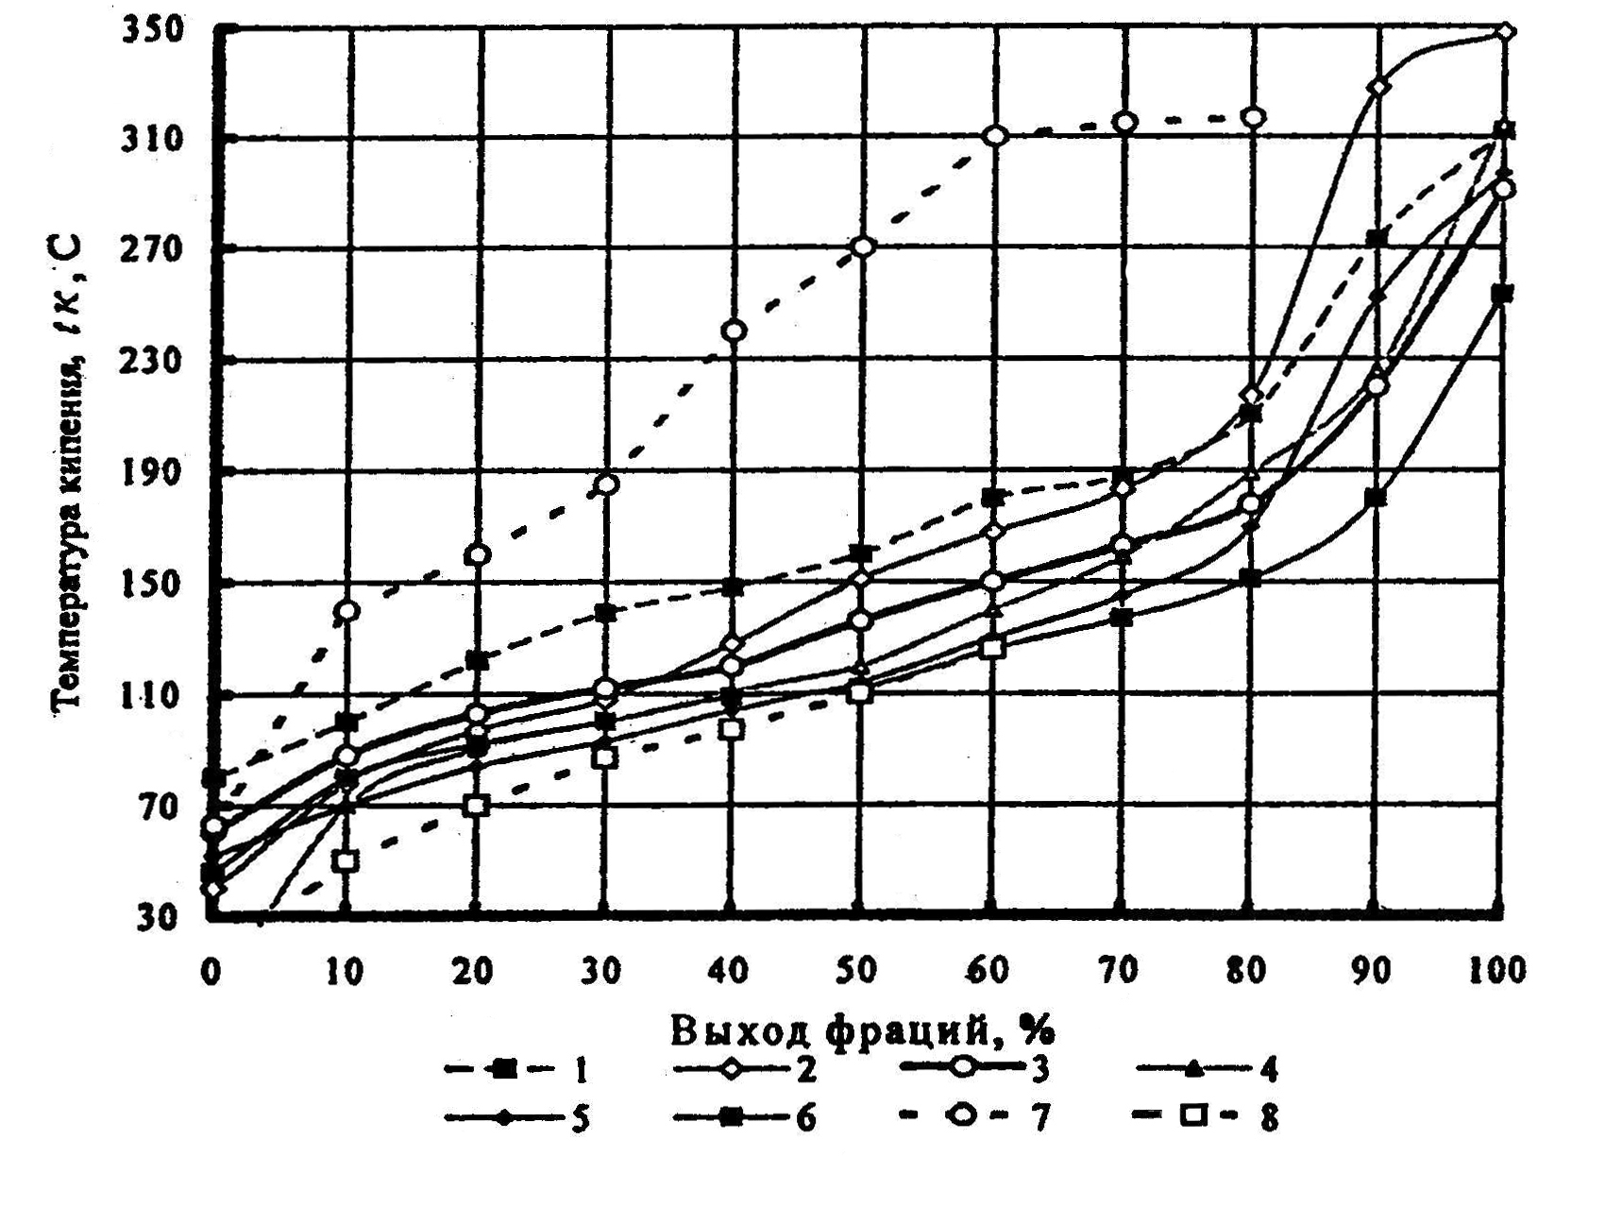

Рис. 1.1. Фракционный состав нефтей и конденсатов.
Конденсаты: 1 – Харасавейский; 2 – Печорокожвинский; 3 – Уренгойский;
4 – Василковский; 5 – Вуктыльский; 6 – Средневиюльский; 7 – Нефть СМТО;
8 – ДК.

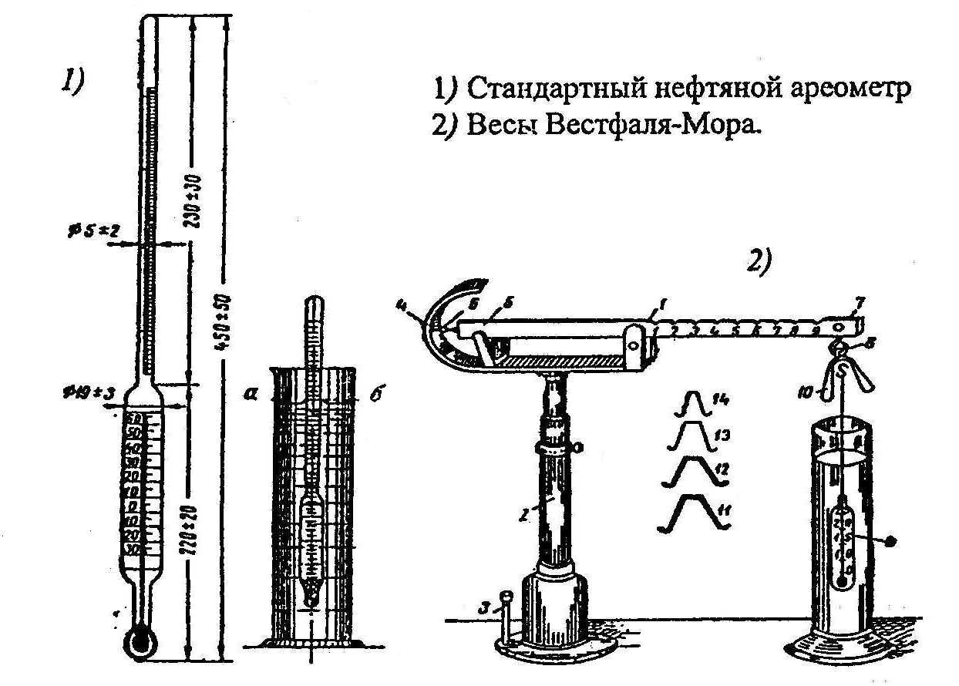

Рисунок 1.2.
1 - коромысло; 2 – неподвижный штатив; 3 – регулировочный винт;
4 ÷ 6 - неподвижное остриё; 5 ÷ 7 - левое и правое плечё; 9 – поплавок;
10 ÷ 14 разновесы – рейтеры

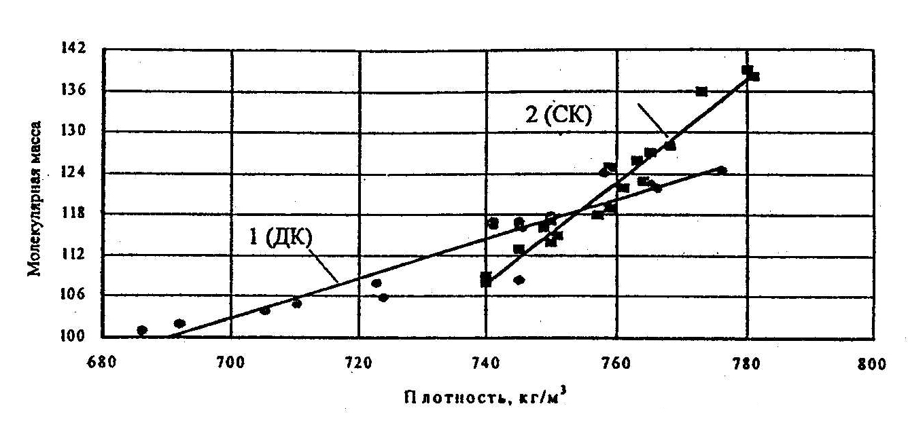

Рис.1.3. Зависимость молекулярной массы конденсата от плотности
λ - для дэетанизированного (ДК); ν - для стбильного (СК) конденсата.

